Рекомендации по работе с презентацией тематического занятия
«Освобождение Крыма»
для обучающихся 8-10 классов

Цель: воспитание у обучающихся патриотизма, гражданственности, чувства долга и уважения к историческому наследию России.
Задачи:
- формирование у обучающихся качеств личности гражданина-патриота Родины, способного встать на защиту государственных интересов своей страны;
- развитие умения анализировать информацию, представленную в различных знаковых системах, аргументированно высказывать свою точку зрения.
Методический материал носит рекомендательный характер; учитель, принимая во внимание особенности каждого класса, может варьировать вопросы, их количество, менять этапы занятия.
Слайд | Комментарии для учителя
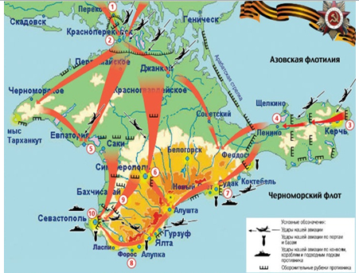 | Задание 1. В рабочем листе прочитайте текст и выполните задание.  - Сформулируйте цель занятия, вопросы к теме и ответы, которые вы хотели бы получить в ходе занятия. Аргументируйте свой ответ.
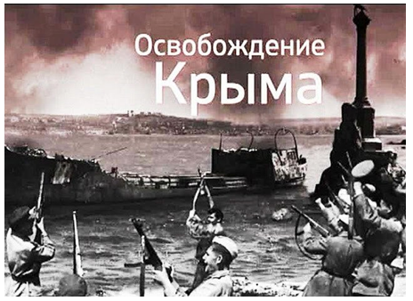 | 8 апреля 1944 г. войска 4-го Украинского фронта перешли в наступление.  Войска Отдельной Приморской армии, начав наступление в ночь на 11 апреля, утром овладели городом-крепостью Керчь. Вся операция 4-го Украинского фронта планировалась на глубину до 170 км, продолжительностью в 10-12 суток, со среднесуточным темпом наступления 12-15 км.
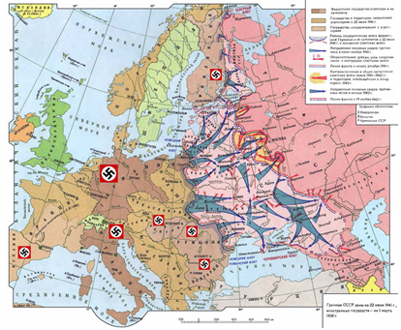 | Задание 2. В рабочем листе рассмотрите карту, прочитайте тексты и выполните задание.  - Впишите в текст названия государств черноморского региона.  - Определите государства черноморского региона, которые входили в гитлеровскую коалицию?  - В чем было превосходство советских войск над противником и для чего это создавалось?
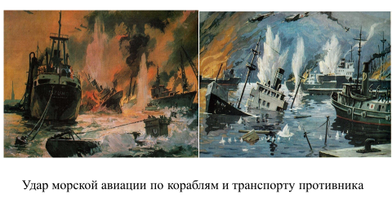 | Задание 3. В рабочем листе прочитайте текст и выполните задание.  - Предположите, почему привлекались большие силы флота для нарушения морских сообщений противника между Крымом и портами Румынии? Поясните свой ответ.
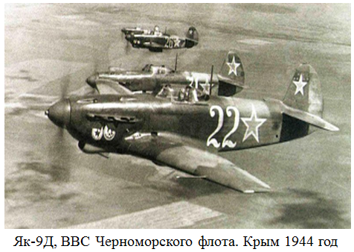 | Задание 4. В рабочем листе прочитайте текст и выполните задание.  Назовите причины превосходства советских летчиков в воздухе.  Рассмотрите на снимках изображения самолетов – истребителя, штурмовика, бомбардировщика. Подпишите названия, опираясь на текст.
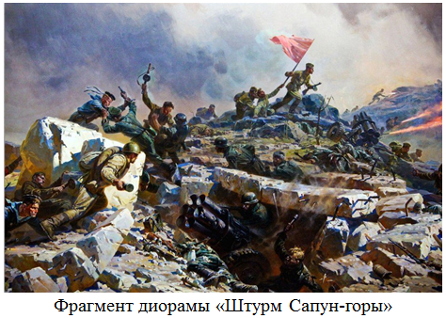 | Задание 5. В рабочем листе прочитайте текст и выполните задание.  Согласны ли вы с утверждением, что продвижение советских войск на полуострове отличалось стремительностью?  Подтвердите это, опираясь на текст и используя масштаб карты.  Определите темп продвижения советских войск за сутки.
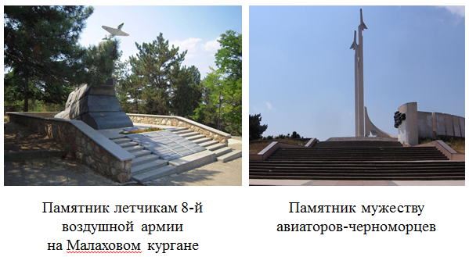 | Задание 6. В рабочем листе прочитайте текст и выполните задание.  Определите роль авиации в освобождении Крыма. Поясните свой ответ.  Подумайте, были ли в истории авиации подвиги подобные тем, которые совершили герои Советского Союза летчики А.А. Береснев и П.Ф. Надеждин при освобождении Крыма? Приведите примеры.
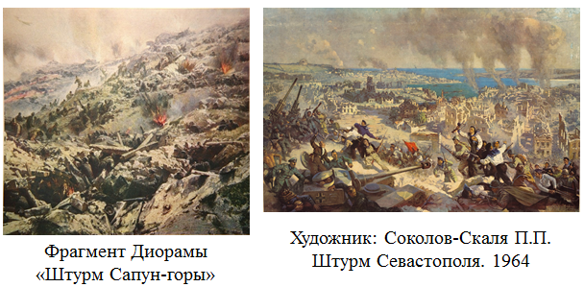 | Задание 7. В рабочем листе прочитайте тексты и выполните задание.  - Определите военно-политическое и стратегическое значение освобождения Крыма.  - Какие города Крыма стали городами-героями? Почему?  - Воспользовавшись ссылкой, определите, когда этим городам было присвоено звание «Город-Герой»?

Дополнительная информация:
Международный Объединенный Биографический Центр. Освобождение Украины и Крыма
Хронология важнейших событий истории флота
Дорогами Войны. Освобождение Крыма
Военно-исторический интернет-портал. Участие Морской Авиации Черноморского флота в операции по освобождению Крыма и Севастополя, 8 апреля – 12 мая 1944 года
Хроника войны, 1944. Действия военно-морских флотов
Русская авиация в крымском небе войны
Военная литература. Авиация в боях за освобождение Крыма
История. РФ. Освобождение Крыма и Севастополя. 1944 год

